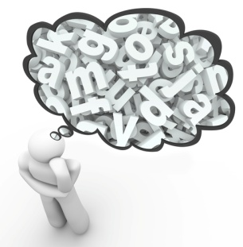 Termin dysleksja to wyraz pochodzący z greckiego, oznaczający: trudności ze słowami. Nauka stosunkowo niedawno dostarczyła dowodów potwierdzających konstytucjonalny charakter dysleksji. Pewne jest już to, że przyczyny mają charakter neurobiologiczny, który odnosi się do struktury genetycznej układu nerwowego oraz zależy od czynników wpływających na rozwój układu nerwowego dziecka w okresie prenatalnym i perinatalnym.
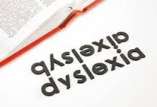 Zanim wprowadzono do literatury termin „dysleksja” używano pojęcia „specyficzne trudności w uczeniu się”. Zwrot ten pojawia się w każdej publikacji poświęconej dysleksji. Owa specyficzna trudność to niewytłumaczalny stan opóźnienia w co najmniej jednym zakresie uczenia się dziecka, którego rozwój intelektualny plasuje się w granicach normy. Zakresy uczenia się, które wymienia literatura to: czytanie, pisanie, ortografia, arytmetyka, język (zarówno rozumienia, jak i ekspresja językowa).
Innymi słowy dysleksja to „niemożność opanowania umiejętności prawidłowego czytania przy jednoczesnym wykluczeniu wad receptorów (wzrokowego i słuchowego), zaniedbań pedagogicznych, schorzeń somatycznych, niedorozwoju umysłowego i zaburzeń afektywnych jako możliwości wyjaśnienia zaistniałych trudności. Dysleksja występuje u dzieci, u których w okresie przedszkolnym można stwierdzić zaburzenia mowy, zaburzenia w orientacji czasowo przestrzennej i pewne zaburzenia motoryki.”
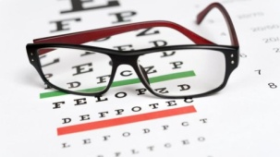 U dzieci dyslektycznych zauważyć można trudności w percepcji bodźców, pamięci wzrokowej, słuchowej oraz koncentracji uwagi. Przejawia się to w braku umiejętności ustawiania liter odpowiedniej kolejności np. dziecko pisze rów zamiast wór. W piśmie i czytaniu przejawiają się błędy określane jako typowo dyslektyczne czyli mylenie liter o podobnym kształcie takich jak: p, b, d, g- n, u, m, n oraz zbliżonych dźwiękowo b- t, g- k, w- f. Dzieci z zaburzeniem czytania często łączą kilka wyrazów w jeden np. „nicniśęnesini” czyli „niż mi się nie śni” zniekształcając przy tym kształt liter, dodają pierwszą część następnego wyrazu do poprzedniego (odra na paba- od rana pada). Prowadzi to do tego, że pismo staje się nieczytelne. Przy tym zapomina o znakach interpunkcyjnych, diakrytycznych i kropkach nad literami. Czytanie dzieci nie jest płynne, często zacinają się, męczą przy dłuższym czytaniu oraz gubią miejsce, w którym czytały.
Pewne zachowania można już zauważyć u dzieci w przedszkolu. Dzięki nim podejrzewa się wystąpienie trudności szkolnych w momencie rozpoczęci nauki szkolnej. Są to: „opóźniony rozwój mowy, mała sprawność i koordynacja ruchów, wadliwa wymowa, błędy gramatyczne, trudności z różnicowaniem głosek, trudności z analizą i syntezą wyrazów, trudności w odtwarzaniu wzorów graficznych, oburęczność, mylenie prawej i lewej ręki, prawej i lewej strony, trudności w czytaniu i opanowaniu poprawnej pisowni.”
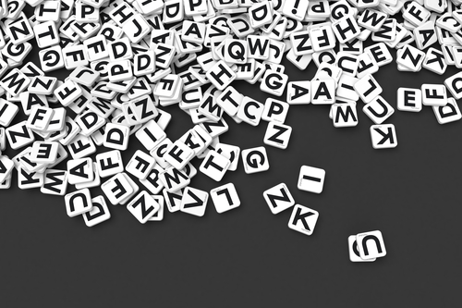
Nauka szkolna wymaga dobrze rozwiniętych funkcji psychomotorycznych. Specyficzne trudności w nauce wynikają z nieharmonijnego rozwoju funkcji wzrokowych, słuchowych, ruchowych, ich współpracy oraz umiejętności koncentracji uwagi. Przekłada się to na funkcjonowanie dziecka w środowisku rówieśniczym, szkolnym i rodzinnym. Nabycie umiejętności czytania i pisania są podstawą oraz warunkiem dla dalszej edukacji, a są to skomplikowane i złożone umiejętności. Czytanie jest jednocześnie procesem senso- motorycznym, intelektualnym, wychowawczym i emocjonalnym. Proces ten integruje przede wszystkim czynności umysłowe ale także wzrokowe, słuchowe, kinestetyczne, ruchowe oraz poznawcze. Aby wystąpiło zjawisko jakim jest czytanie należy zauważyć trzy występujące jednocześnie aspekty: opanowana technika, czytanie ze zrozumieniem oraz umiejętność oceny odczytywanych treści. Podobnie pisanie jest czynnością złożoną i także należy wyróżnić trzy elementy składowe tej umiejętności: zdolność analizy i syntezy dźwięków, integracja bodźców w korze mózgowej oraz impuls nerwowy do ręki, koordynacja ruchów manualnych. Opóźnienie tych funkcji można także zauważyć wśród dzieci, które nie rozpoczęły jeszcze nauki w szkole. Mówi się wówczas o ryzyku wystąpienia dysleksji.
Dla ustalenia dalszego postępowania z dzieckiem dyslektycznym niezbędna jest prawidłowa diagnoza, która uwzględnia eliminację innych przyczyn mogących powodować takie same skutki np. obniżona sprawność intelektualna, zaniedbania ze strony środowiska oraz wady wzroku i słuchu. W przypadku dzieci młodszych trudności te będą przejawiać się w syntezie głosek i sylab oraz czytaniu pojedynczych wyrazów i zdań. Natomiast u dzieci starszych trudności uwidocznią się w czytaniu słów sensownych i pozbawionych sensu.
Typy błędów popełnianych przez dzieci dyslektyczne:
- Mylenie liter o podobnym kształcie (a- ą- o- e- ę- c- ć, m- n- ń- r, sz- cz- rz, dz- dź- ch, i- l, h- k, l- t- ł, B- D- P)- błędy te mogą wynikać z obniżonego rozwoju percepcji kształtów bądź z trudności w zapamiętaniu kształtu litery co prowadzi do braku automatyzacji skojarzeń głoska- litera;
- Mylenie liter o podobnym kształcie, a różniących się położeniem w stosunku do osi poziomej i pionowej (rotacje- n- u, m- w, p- g- d- b). Błędy te mogą wskazywać na zaburzenie kierunkowego aspektu percepcji wzrokowej lub wynikać z trudności w utrwaleniu znaków graficznych odpowiadających im głosek;
- Mylenie liter, których odpowiedniki dźwiękowe stanowią podobieństwo brzmieniowe. Dotyczy to głosek stanowiących opozycje fonetyczne. Najczęściej występują trudności w różnicowaniu głosek z opozycji dźwięczna- bezdźwięczna (p- b, d- t, k- g, w- f, z- s, ź- ś, ż- sz, dz- c, dż- cz, dź- ć). Rzadziej dotyczą różnicowania niektórych członów opozycji miejsce artykulacji jak: s- sz- ś, z- rz- ź, c- cz- ć, dz- dż- dź. Jeszcze rzadziej trudności dotyczą różnicowania niektórych członów opozycjo stopnia zbliżenia narządów mowy, zwłaszcza (s- c, sz- cz, ś- ć, ż- dz, ż- dż, t- c, ź- dź) oraz opozycji ustna- nosowa (o- a, e- ę, b- m, d- n). Tego typu błędy mogą świadczyć o zaburzeniu słuchu fonematycznego.
- Przestawianie liter, sylab, wyrazów (inwersje). Przyczyną popełniania tego typu błędów może być zarówno osłabienie pamięci świeżej następstwa dźwięków (np. pisanie ze słuchu), jak i zaburzenia wzrokowej pamięci bezpośredniej struktury graficznej wyrazu, czy słabe utrwalenie całego obrazu graficznego wyrazu (np. wizualna strategia pisania z pamięci).
- Opuszczanie liter, sylab, wyrazów (elizje), bądź ich dodawania. W tym przypadku interpretacja jest podobna do opisanej wyżej. Jeśli natomiast dotyczy pomijania samogłosek występujących po spółgłoskach może też być wynikiem wadliwej metody nauczania. Jeśli na początku nauki litery t, d, b są wymawiane łącznie z samogłoskami jak: ty, dy, by to dziecko pisząc je może opuszczać bądź dodawać samogłoski, ponieważ litery te kojarzy z sylabami.
- Powtarzanie tych samych liter, sylab, wyrazów (perseweracje). Błędy te mogą świadczyć o zaburzeniu pamięci bezpośredniej struktur graficznych, czy osłabieniu pamięci świeżej sekwencji dźwięków (np. pisanie ze słuchu).
- Tworzenie nowych wyrazów ze skrzyżowania fragmentu dwóch wyrazów (kontaminacje). Tego typu błędy wynikają z zaburzenia analizy i świeżej pamięci wzrokowej czy analizy i syntezy pamięci słuchowej krótkiej.
- Zamiana wyrazu na bliskoznaczny może świadczyć o osłabionej pamięci słuchowej bądź wzrokowej w zależności od formy pisania lub wynikać z próby ominięcia trudności.
- Łączenie w jedną całość przyimków z rzeczownikami (asocjacje). Występują tu takie przykładowe nieprawidłowości piśmie jak: nastole, wklasie. Błędy te są objawem wadliwego wyodrębniania wyrazów w zdaniu co wskazywałoby na trudności
w analizie dźwiękowej bądź wzrokowej.

Z dysleksji się nie wyrasta, nie można też jej leczyć ponieważ nie jest chorobą, ale można ją korygować. Powodzenie terapii zależy od wczesnej diagnozy. Jeżeli dziecko popełnia określone błędy w pisowni, ma trudności w wyodrębnianiu głosek w wyrazach, nie dzieli na sylaby, a także nie rozróżnia kierunków w prawo- w lewo, nie ustaliło dominacji jednej strony ciała, ma trudności w koncentracji uwagi, pamięci, obniżony poziom sprawności manualnej i ruchowej, za mocno lub za słabo przyciska ołówek, pojawiają się trudności w budowaniu z klocków, układaniu puzzli, notorycznie przekręca wyrazy, pisze litery lub kreśli szlaczki od prawej strony do lewej, pisze w lustrzanym odbiciu oraz zmienia przedrostki i przyimki należy poddać się badaniom psychologiczno- pedagogicznym w Poradni. To może być dysleksja!

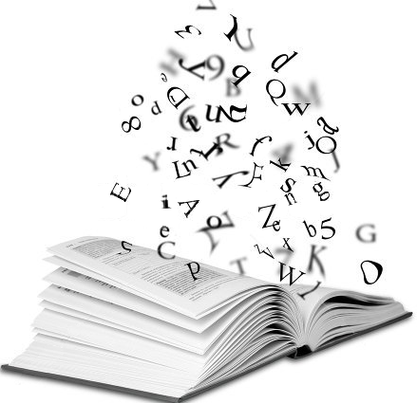

Znani dyslektycy: Hans Christian Andersen, Walt Disney, Leonardo da Vinci, Alexander Graham Bell, Winston Churchill, Thomas Edison, Albert Einstein, Henry Ford, Nelson Rockefeller, Picasso, Quentin Tarantino.

G. Krasowicz- Kupis, „Psychologia Dysleksji”.
B. Kaja, „Zarys terapii dziecka”.
B. Kalinowska- Witek, „Diagnoza i terapia ucznia dyslektycznego”.
E. Górniewicz, „Pedagogiczna diagnoza specyficznych trudności w czytaniu i pisaniu”.

